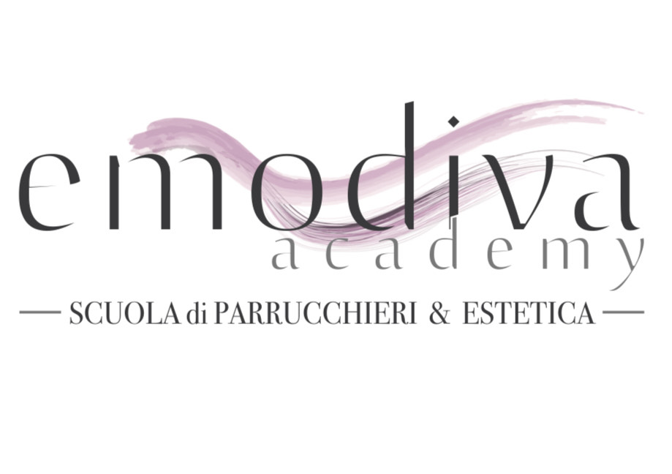 | Politica per la Qualità | Revisione 00  Data:31/05/2023  Pagina 1/1

L’Alta direzione della EMODIVA ACADEMY S.r.l. considera elemento fondamentale di Qualità la piena soddisfazione di tutte le esigenze espresse ed implicite del cliente, fornendo allo stesso garanzie oggettive di qualità e di affidabilità del servizio. Inoltre, la stessa Direzione considera che qualità significhi anche prevenzione, miglioramento e ottimizzazione dei costi.
In considerazione degli indirizzi di politica per la qualità qui esposti, EMODIVA ACADEMY S.r.l. ritiene prioritari i seguenti obiettivi:

- Operare nel rispetto di tutte le leggi, i regolamenti e le normative applicabili ai prodotti, processi e servizi dell’azienda.

- Adeguare il sistema di gestione secondo i requisiti previsti dalla Norma UNI EN ISO 9001:2015 e migliorare continuamente l’efficacia del Sistema di Gestione Qualità.

- Redigere e monitorare l’Analisi del Contesto ed individuare i rischi diretti ed indiretti che possano influenzare la gestione aziendale

- Valutare periodicamente attraverso siti web e riviste specializzate la conformità alle leggi, regolamenti e normative di cui ai punti precedenti.

- Incrementare la presenza sul mercato di riferimento.

- Incrementare il livello di efficacia ed affidabilità dei fornitori e valutare periodicamente mediante opportuni criteri di misurazione le loro prestazioni.

- Migliorare l’efficienza e l’efficacia delle prestazioni aziendali.

- Garantire al cliente un livello di servizio sempre migliore, favorendo l’ingresso della persona nel mondo del lavoro, aggiornando le sue competenze professionali e fornendo conoscenze e competenze in linea con le richieste delle aziende sul territorio.

- Favorire l’acquisizione e/o il potenziamento delle competenze del lavoratore e/o favorire il
suo adattamento produttivo e realizzante secondo le necessità di un’impresa, a fronte di
nuovi settori in espansione, permettendo ai lavoratori di diversificare le proprie
competenze.

- Riesaminare periodicamente la propria politica per accertarne la continua idoneità.
La politica per la qualità così enunciata e sottoscritta dalla Direzione è resa nota a tutto il personale mediante affissione nei vari reparti della sede dell’Organizzazione.
EMODIVA ACADEMY S.r.l. intende fornire evidenza oggettiva ai propri Clienti del livello di qualità aziendale raggiunto e, di conseguenza, pone come obiettivo aziendale la capacità della struttura di operare con metodologie di Garanzia della Qualità.
EMODIVA ACADEMY S.r.l. predispone, documenta e mette in pratica un Sistema Qualità in accordo con l’etica aziendale e corrispondente ad elevati standard qualitativi per i servizi forniti. Per il perseguimento degli obiettivi prefissati, la Direzione si impegna nella promozione e gestione di tutte le attività aventi influenza sulla qualità del servizio attraverso la diffusione dei concetti sopra esposti, l’ottimale organizzazione delle risorse aziendali e la verifica costante dei risultati ottenuti.

EMODIVA ACADEMY S.r.l. IL LEGALE RAPPRESENTANTE
______________
POTENZA: 31/05/2023

